四川省辐射环境管理监测中心站

监 测 报 告
川辐环监字（2018）第EM0007-04号

项目名称： 平武县龙安35kV变电站灾后恢复重建改造工程
竣工验收电磁环境及声环境现状监测

委托单位： 四川省平武电力（集团）有限公司

监测类别： 委托监测

报告日期： 二〇一八年十一月五日
（盖章）

监 测 报 告 说 明

1、报告封面无本站计量认证 章、监测专用章无效，报告无骑缝章无效。
2、报告内容须齐全、清晰呈现，涂改和自行增删一律无效；报告无相关责任人（编制人、审核人、签发人）签名手迹无效。
3、委托方如对本报告有异议，须于收到本报告十五日内书面向本站提出，逾期不予受理。
4、由委托方自行采集的样品，仅对送检样品的测试数据负责，不对样品来源负责，对监测结果可不作评价。
5、未经本站书面批准，不得部分复制本报告。
6、未经本站书面同意，本报告及数据不得用于商品广告，违者必究。

机构通讯资料：
机构名称：四川省辐射环境管理监测中
心站
地址：成都市温江区花土路689号
邮政编码：611139
电话：028-87772487（业务室）
传真：028-87731718（业务室）

客户通讯资料：
机构名称：四川省平武电力（集团）有
限公司
地址：平武县龙安镇飞龙路中段
邮政编码：622550
电话：0816-8822919
传真：——

1、监测内容
受四川省平武电力（集团）有限公司委托，我站于2018年5月23日对平武县龙安35kV变电站灾后恢复重建改造工程区域内的工频电磁场和噪声现状进行了监测。

2、监测项目
工频电磁场：工频电场强度、工频磁场强度（或工频磁感应强度）。
噪声：厂界噪声、环境噪声。
监测期间相关情况见表1。
表1 监测相关情况
监测  仪器 | 监测项目 | 仪器名称 | 检出下限 | 校准有效期 | 校准证书号 | 校准单位
监测  仪器 | 工频电场强度 | NBM550/  EHP50F  (zysb516-1) | 电场：5m V/m | 2018.3.12  至  2019.3.11 | 校准字第201803004460 | 中国测试技术研究院
监测  仪器 | 工频磁场强度（或工频磁感应强度） | NBM550/  EHP50F  (zysb516-1) | 磁场：0.3nT | 2018.3.15  至  2019.3.14 | 校准字第201803005697 | 中国测试技术研究院
监测  仪器 | 环境噪声、  厂界噪声 | AWA6228+  噪声监测仪  （zysb520） | 23dB（A） | 2018.3.14  至  2019.3.13 | 校准字第201803005040 | 中国测试技术研究院
监测  环境 | 测试环境：环境温度27.1~28.3℃；环境湿度：22.7~23.1％；风速：0.9~1.2m/s；天气状况：晴。
评价  标准 | 本报告不作评价。
特殊点位说明 | 5号点位位于龙安110kV变电站站界南侧约5m处，齐明义住宅旁；6号点位位于龙安110kV变电站站界东侧约35m处，种植站旁。
3、监测方法及方法来源
本次监测项目的监测方法、方法来源见下表2。
表2 监测方法及方法来源
项目 | 监测方法 | 方法来源
工频电磁场 | 辐射环境保护管理导则•电磁辐射监测仪器和方法 | HJ/T 10.2-1996
工频电磁场 | 交流输变电工程电磁环境监测方法（试行） | HJ 681-2013
工频电磁场 | 高压交流架空送电线路、变电站工频电场和磁场测量方法 | DL/T 988-2005
噪声 | 声环境质量标准 | GB 3096-2008
噪声 | 工业企业厂界环境噪声排放标准 | GB 12348-2008
4、监测结果
（1）工频电磁场
工频电场强度：本次监测5个点位的工频电场强度在12.2V /m至52.4V/m 之间，最大值出现在龙安110kV变电站站界北侧。
工频磁感应强度：本次监测5个点位的工频磁感应强度在0.0223μT至0.1879μT之间，最大值出现在龙安110kV变电站站界北侧。

（2）噪声
本次监测6个噪声测量点位，昼间等效连续A声级在45.0dB（A）至46.3dB（A）之间，最大值出现在龙安110kV变电站站界北侧；夜间等效连续A声级在40.1dB（A）至45.5dB（A）之间，最大值出现在龙安110kV变电站站界北侧。
监测数据见下表3-1、表3-2。
表3-1 平武县龙安35kV变电站灾后恢复重建改造工程工频电磁场现状监测结果
编号 | 监测点位描述 | 工频电场强度  （V/m） | 工频磁感应强度(μT)
1 | 龙安110kV变电站站界东侧 | 12.2 | 0.0223
2 | 龙安110kV变电站站界北侧 | 52.4 | 0.1879
3 | 龙安110kV变电站站界西侧 | 14.7 | 0.0280
4 | 龙安110kV变电站站界南侧 | 16.7 | 0.0333
5 | 龙安110kV变电站站界南侧齐明义住宅旁 | 16.5 | 0.0319
表3-2 平武县龙安35kV变电站灾后恢复重建改造工程声环境现状监测结果
单位：dB（A）
编号 | 点位位置 |  | 测量数据
编号 |  |  | 昼间 | 夜间
1 | 厂界 | 龙安110kV变电站站界东侧 | 45.7 | 44.9
2 | 厂界 | 龙安110kV变电站站界北侧 | 46.3 | 45.5
3 | 厂界 | 龙安110kV变电站站界西侧 | 45.0 | 44.2
4 | 厂界 | 龙安110kV变电站站界南侧 | 45.1 | 44.0
5 | 环境 | 龙安110kV变电站站界南侧齐明义住宅旁 | 45.3 | 43.8
6 | 环境 | 龙安110kV变电站站界南侧种植站旁 | 45.9 | 40.1
（以下空白）

报告编制： 秦思磊 ；审核： 朱杰 ；签发： 陈立 ；
日期：2018.10.30 ；日期：2018.11.5；日期：2018.12.5；
龙安110kV变电站监测布点示意图
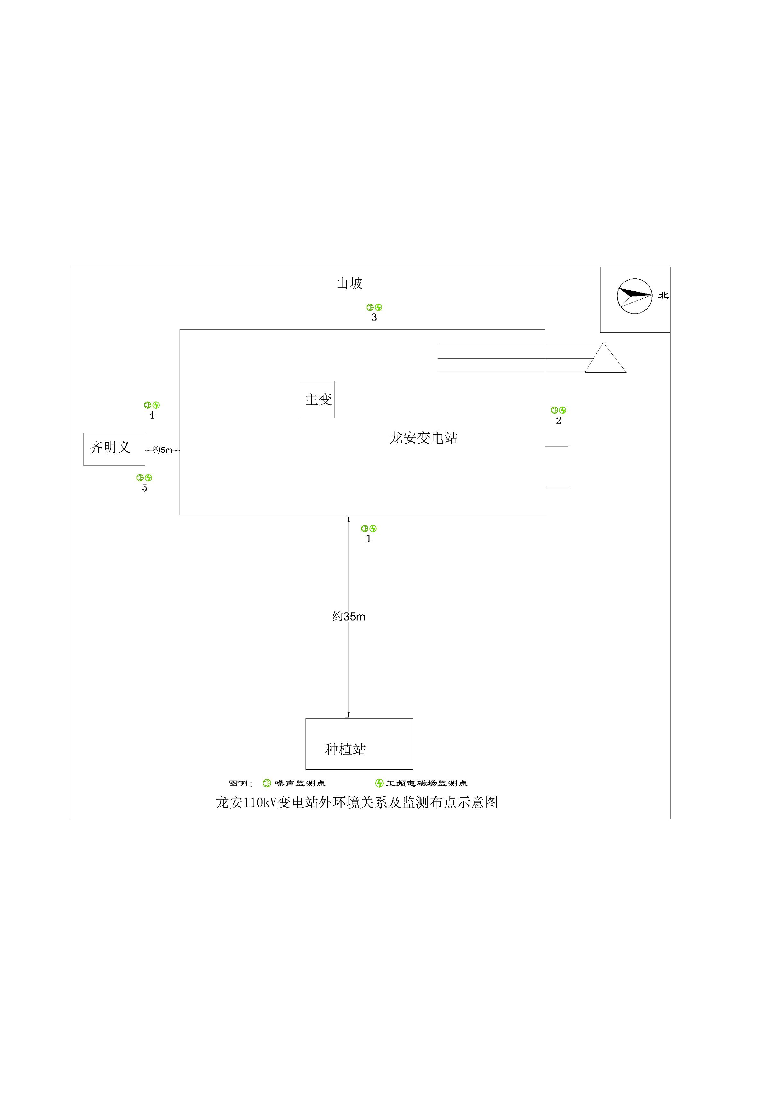

制图人：秦思磊 绘图人：秦思磊

